Các bước cài đặt

# Cài đặt Ruby

* Vào link <http://rubyinstaller.org/downloads/> tải bản cài đặt ruby mới nhất về, hiện tại đang là bản 2.3.3 (nếu là win64 thì down bản ghi x64).
* Chạy cài đặt màn hình hiện lên thì tích như sau: 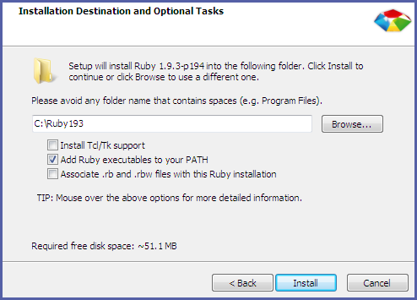
* Cài đặt xong mở cmd gõ lệnh *ruby -v* để kiểm tra xem đã cài đặt thành công chưa. Nếu rồi màn hình sẽ hiển thị phiên bản của ruby.

# Cài đặt Git

* Vào trang <https://git-for-windows.github.io/> tải bộ cài git về.
* Cài đặt git (cứ next).
* Mở cmd gõ lệnh *git –version* để kiểm tra phiên bản.
* Nếu có phiên bản hiển thị thì là cài đặt thành công.

# Cài đặt và cấu hình OpenShift Gem

* Mở cmd và gõ lệnh *gem install rhc* để cài rhc.
* Nếu cài đặt thành công thì màn hình sẽ hiển thị installed.
* Gõ lệnh *rhc setup* vào màn hình cmd.
* Sau khi một loạt chữ hiện ra và có dòng chữ *Enter the server hostname* thì nhấn enter.
* Sau đó nhập [tutybukuny@gmail.com](mailto:tutybukuny@gmail.com) nhấn enter.
* Nhập tiếp thien12345 nhấn enter.
* Tiếp theo hiển thị hỏi gì thì chọn yes hết.

# Port forwarding csdl về máy tính

Bước này cần được làm trước mỗi lần kết nối csdl từ máy tính.

* Mở cmd gõ lệnh *rhc port-forward trafficqaservice.*
* Sau khi chạy xong màn hình sẽ hiển thị địa chỉ ip của localhost và server.
* Chú ý không được tắt cửa sổ cmd khi đang kết nối với csdl.

# Cài đặt Navicat

* Vào link <https://drive.google.com/open?id=0B6VJ0usC-qAsaENoTmYtSVJLN2s> tải về và giải nén.
* Chạy file navicat110_premium_en_x86.exe và tiến hành cài đặt.
* Sau khi cài đặt xong, copy file navicat-premium-11.0.5.exe vào thư mục cài đặt của Navicat (thư mục nằm ở đường dẫn C:\Program Files (x86)\PremiumSoft\Navicat Premium).
* Chạy file navicat-premium-11.0.5.exe trong thư mục đó màn hình hiển thị 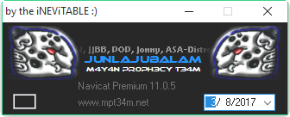
* Nhấn vào hình đầu con báo bên trái, hiện chữ OK là crack xong.

# Kết nối Navicat vào csdl

* Mở Navicat nhấn Connection và chọn MySQL.
* Màn hình hiển ra nhập giống như trong hình 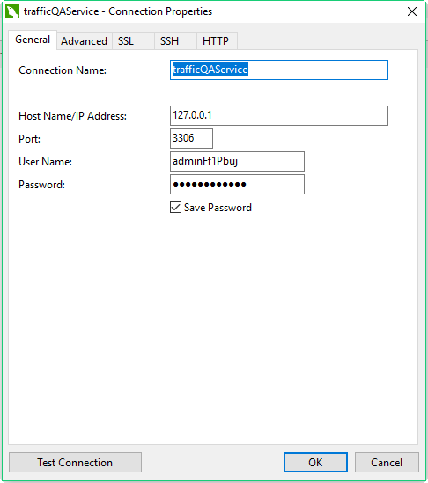
* Với password là *c5h8CW-Kb-HV.*
* Nhấn OK.
* Double click vào trafficQAService để kết nối vào csdl và tiến hành làm các công việc của mình với csdl.
* Sau khi làm xong tắt chương trình. Trở lại màn hình cmd nhấn Ctrl + C rồi nhập yes để dừng forward csdl.
* Lần sau muốn làm việc tiếp với csdl chỉ cần làm lại phần 4 và mở navicat lên kết nối thẳng vào.
* adminFf1Pbuj